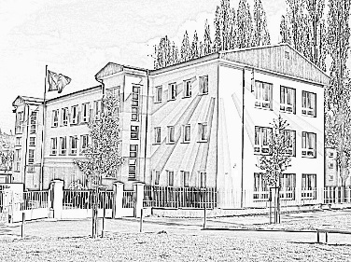
Bc. Tomáš Novotný
vedoucí oddělení trhu práce
T: 950 118 321
E: tomas.novotny@cv.mpsv.cz

Úřad práce České republiky
Krajská pobočka v Ústí nad Labem
Kontaktní pracoviště Chomutov
Cihlářská 4107
430 03 Chomutov
www.uradprace.cz

Váš dopis zn. / ze dne: Naše č.j. Vyřizuje/linka
3ZSKa/52/2017 Mgr. Roubínová Alena
Věc: Žádost o prodloužení dohody č. CVA-6/2015
Dobrý den,
žádáme Vás tímto o prodloužení dohody č. CVA-VZ-6/2015 v rámci VPP o 7 měsíců, a to od 1.3.2017 do 30.9.2017 na pracovních pozicích 1x pomocník v kuchyni a 1x pomocný pracovník údržby budov.

Děkujeme za kladné vyřízení.

S pozdravem
Mgr. Alena Roubínová
ředitelka školy
reditelka-3zs@ktkadan.cz

Tel. 731 411 905
DS: pkcfqy2

V Kadani dne 1. 2. 2017

